Beleidskader kleine bungalows – Klein en bewust wonen
De raad van de gemeente Borger-Odoorn;

gelezen het voorstel van het college van burgemeester en wethouders nr. 39632-2023:884770;

BESLUIT:

het Beleidskader Tiny houses vast te stellen met dien verstande dat de term 'tiny houses' wordt vervangen door 'kleine bungalows', en het beleidskader tekstueel aan te passen aan de term 'kleine bungalows';
kennis te nemen van potentiële locatie Koesteeg in Borger-West voor tiny houses, met dien verstande dat de term 'tiny houses' wordt vervangen door `kleine bungalows'.

Inleiding
In de Woonvisie 2022+ stelt de gemeente Borger-Odoorn de ambitie om in de periode tot 2030 500 nieuwe woningen te bouwen. Hiermee leveren wij ook onze bijdrage aan de woonopgave vanuit het Rijk: het programma Woningbouw in het kader van de Nationale Woon- en Bouwagenda. We willen dat er een plek is voor iedereen in onze gemeente. Ongeacht afkomst, leeftijd of inkomen, iedereen zou een geschikte woonruimte moeten kunnen vinden. Samen in één betrokken gemeenschap. Wonen is in deze bestuursperiode dan ook als één van de vijf urgente maatschappelijke opgaven opgenomen. Onderdeel van de verdere uitwerking van de Woonvisie 2022+ in het uitvoeringsprogramma is de toegenomen vraag naar woningen in bijzondere woonvormen. Als gemeente willen we ruimte en ondersteuning bieden aan initiatiefnemers voor bijzondere woonvormen, zoals kleine bungalows.

De gemeente wordt al benaderd met initiatieven voor en vragen over kleine bungalows. Aan de hand van dit beleidskader kunnen initiatieven voor kleine bungalows beoordeeld worden.

Wat zijn kleine bungalows?
Kleine bungalows zijn een afgeleide van Tiny houses. Tiny houses doken voor het eerst op in de Verenigde Staten, waar de ‘Tiny house Movement’ is begonnen. Tiny houses zijn ontstaan vanuit een filosofie en op initiatief van bewoners. Belangrijke beweegredenen zijn het verlagen van de ecologische voetafdruk en het wonen in een ‘samenredzame community’. Tiny houses worden daarmee gezien als meer dan alleen een klein huisje, echt een manier van leven. Vanuit die gedachte zijn Tiny houses dan ook geen vanzelfsprekende (tijdelijke) oplossing voor bijvoorbeeld urgent woningzoekenden, zoals een flexwoning dat wel kan zijn.

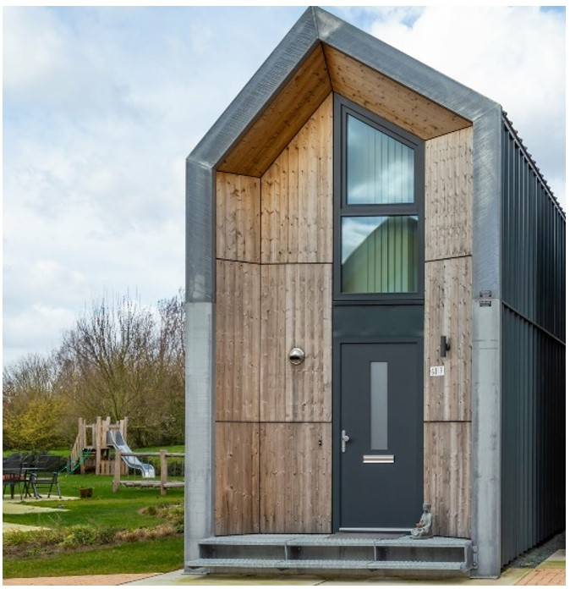
Figuur 1 Voorbeeld kleine bungalows

Kleine bungalows bestaan in verschillende vormen, er zijn geen vaste voorschriften of definities. In de gemeente Borger-Odoorn zien wij een kleine bungalow als een woning die:

- Maximaal 60 m² groot is;
- Volwaardig en vrijstaand is met een zo klein mogelijke ecologische voetafdruk;
- Geen recreatiewoning is, maar bedoeld is om permanent in te wonen.
Onder ‘randvoorwaarden’ worden deze en andere punten verder toegelicht.

Een kleine bungalow in onze gemeente is niet verplaatsbaar of zelfvoorzienend. Wanneer Tiny houses tijdelijk toegestaan worden in een gemeente, zijn dit vaak wel uitgangspunten. De gemeente Borger-Odoorn wil deze bijzondere woonvorm echter permanent toestaan op een pilot locatie, wat de mogelijkheid biedt om een niet-verplaatsbaar huisje te bouwen. Ook willen wij kleine bungalows met een afmeting tot maximaal 60 m² toestaan, in plaats van de bij Tiny houses gebruikelijk gehanteerde richtlijn van 50 m². De mogelijkheid tot een grotere oppervlakte biedt extra ruimte binnenin de woning, wat aansluit bij onze wens om het aantal bijgebouwen te beperken.

Om voorgaande redenen zien wij deze woonvorm in onze gemeente in plaats van het concept ‘Tiny houses’ meer als ‘klein en bewust wonen’ of kleine bungalows. In figuur 1 is een afbeelding opgenomen van hoe een kleine bungalow in onze gemeente eruit zou kunnen zien.

Voor wie?
‘Klein en bewust wonen’ is in onze gemeente vooral bedoeld voor mensen die vrijwillig klein willen wonen. Dit kan vanuit een ideologische overweging zijn, waarbij bewoners meer bewust en duurzamer willen leven, met een zo klein mogelijke ecologische voetafdruk. Zij hebben meer focus op contact met de buren, delen en voor elkaar zorgen, in plaats van op bezit van spullen en geld.

De financiële aantrekkelijkheid kan ook een belangrijke reden zijn voor mensen om klein en bewust te willen wonen. Aangezien een kleine bungalow goedkoper is dan een reguliere nieuwbouwwoning, kan ook aan starters die op zoek zijn naar een betaalbare woning gedacht worden. Het is wat ons betreft wenselijk dat de doelgroep gevarieerd is.

Kleine bungalows kunnen particulier worden ontwikkeld, door de bewoners zelf. Dit past bij een deel van de doelgroep en hun drijfveren. Ontwikkeling door een ontwikkelaar is ook mogelijk. Van belang is dat de dan ‘gestandaardiseerde’ kleine bungalows aansluiten bij de woonwensen van de doelgroep. Ontwikkeling door woningcorporaties is niet per definitie uitgesloten.

Beleidskeuzes
De gemeente biedt ruimte voor initiatieven, maar we zijn niet voornemens om zelf kleine bungalows te plaatsen. Een initiatiefnemer dient de grond waarop hij of zij kleine bungalows wil realiseren zelf in eigendom te hebben of te verkrijgen. Mogelijk komt gemeentegrond in aanmerking voor ontwikkeling als blijkt dat een locatie zeer geschikt bevonden wordt voor kleine bungalows, ook wel ‘klein en bewust wonen’. In de Uitvoeringsagenda 2022+ geven we aan dat we hier geschikte locaties voor gaan onderzoeken. Gemeentegronden worden niet verhuurd voor kleine bungalows. De gemeente ziet ruimte voor maximaal 2 locaties waar kleine bungalows worden toegestaan, met een totaal van maximaal 10 woningen. Dit zodat we ervaring kunnen opdoen met en leren van deze bijzondere woonvorm, voor we deze al dan niet op meerdere locaties toestaan. Twee jaar na inrichting van een tweede locatie vindt een evaluatiemoment plaats. Van hieruit kan de gemeente bepalen of het beleid aangepast dient te worden en of het beleid al dan niet definitief opgenomen wordt in de woonmogelijkheden.

Een kleine bungalow wordt geplaatst als hoofdwoning binnen een woonbestemming op toegewezen locaties. Wanneer de betreffende locatie geen woonbestemming heeft en/of wanneer de initiatiefnemer meerdere kleine bungalows op één locatie wil plaatsen, is het nodig een bestemmingsplanprocedure te doorlopen. Daarnaast dient een omgevingsvergunning aangevraagd te worden, waarbij voldaan moet worden aan de regels in het bestemmingsplan. De medewerking van de gemeente hangt af van het verzoek.

Randvoorwaarden
Wanneer de beleidskeuzes zoals onder het vorige kopje benoemd zijn gemaakt, zijn er een aantal randvoorwaarden waar de uitvoering aan moet voldoen:

- kleine bungalows zijn uitsluitend bedoeld voor permanente bewoning, dus niet recreatief als tweede woning;
- kleine bungalows hebben een gebruiksoppervlakte van maximaal 60 m², verdeeld over maximaal 2 woonlagen met een maximale bouwhoogte van 6 meter;
- kleine bungalows worden gebouwd conform bouwbesluit, bij voorkeur van duurzame materialen en energieneutraal;
- Het uiterlijk van kleine bungalows sluit aan bij de ruimtelijke kenmerken van de omgeving;
- Een kleine bungalow dient aangesloten te worden op de nutsvoorzieningen. Kosten hiervoor komen rekening van de eigenaar. Een gasaansluiting is niet mogelijk;
- Parkeergelegenheid dient op eigen terrein gerealiseerd te worden;
- Per kleine bungalow is maximaal één bijgebouw toegestaan met een maximale oppervlakte van 5 m². Gezamenlijke berging heeft ruimtelijk de voorkeur.
- De kleine bungalows zijn gebouwd op een vaste fundering;
- De omvang van het aantal kleine bungalows past qua schaal in de omgeving. Hierbij wordt aansluiting gezocht bij de Woonvisie 2022+ en de bijbehorende uitvoeringsagenda 2022+;
- Van de initiatiefnemer wordt gevraagd dat deze de omgeving vooraf betrekt bij de planvorming en vooraf bij de gemeente aantoont hoe participatie een rol krijgt.
Overige aandachtspunten:

Logischerwijs blijven in alle gevallen de wettelijke vereisten van toepassing. Bij de beoordeling van de ruimtelijke kwaliteit worden de geldende visies en beleidskaders gehanteerd.
Vastgesteld in de openbare vergadering d.d. 13-07-2023.

De gemeenteraad van Borger-Odoorn

de plaatsvervangend griffier,
I. Oosting

de voorzitter,
mr. J. Seton

